ANALISIS YURIDIS PENGATURAN PIDANA TAMBAHAN
PEMBATASAN GERAK PELAKU TERHADAP KORBAN DALAM PASAL 50 A UNDANG-UNDANG NOMOR 23 TAHUN 2004 TENTANG
PENGHAPUSAN KEKERASAN DALAM RUMAH TANGGA

SKRIPSI

Oleh:
RISKA AYU SETYANINGRUM
21107710038



PROGRAM STUDI ILMU HUKUM
FAKULTAS HUKUM
UNIVERSITAS ISLAM BALITAR
BLITAR
2025

LEMBAR LOGO

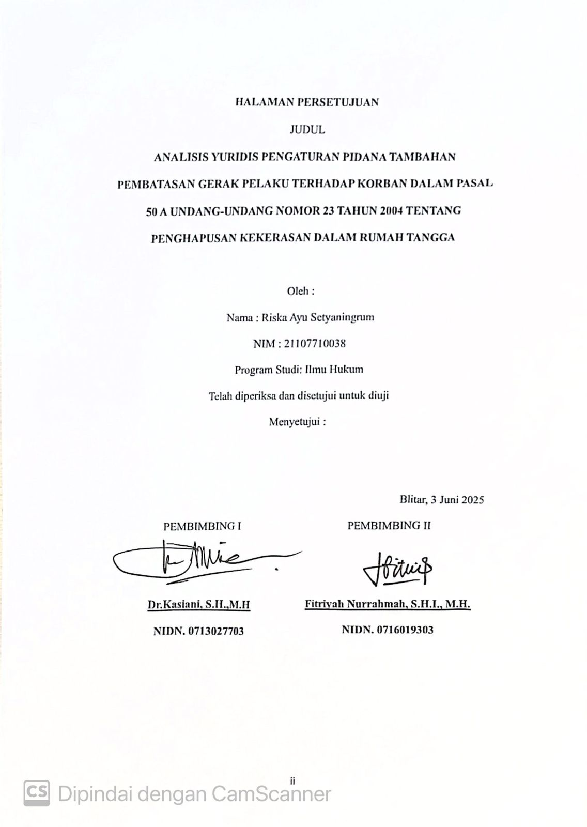

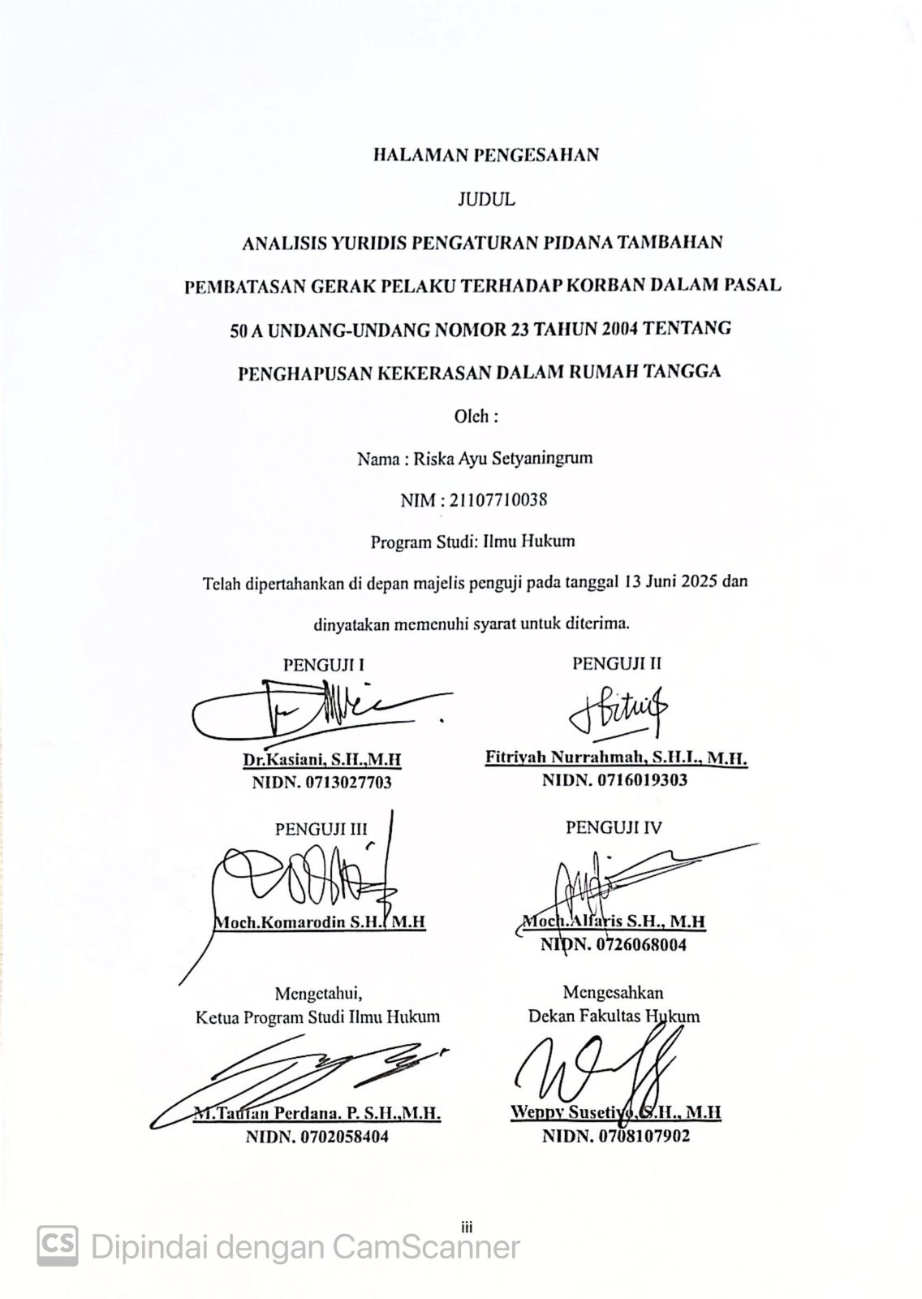

PERNYATAAN
Saya yang bertanda tangan dibawah ini:
Nama : Riska Ayu Setyaningrum
NIM : 21107710038
Program Studi: Ilmu Hukum
Menyatakan dengan sebenarnya bahwa Karya Ilmiah yang berjudul
“Analisis Yuridis Pengaturan Pidana Tambahan Pembatasan Gerak Pelaku
Terhadap Korban Dalam Pasal 50 A Undang-Undang Nomor 23 Tahun 2004 Tentang Penghapusan Kekerasan Dalam Rumah Tangga” yang saya tulis ini benarbenar merupakan hasil karya saya sendiri bukan merupakan pengambilalihan tulisan atau pikiran orang lain yang saya aku sebagai hasil tulisan atau pikiran saya sendiri, baik sebagian atau keseluruhan kecuali dalam bentuk kutipan yang telah saya sebut sumbernya.
Apabila dikemudian hari terbukti atau dapat dibuktikan skripsi ini hasil jiplakan, maka saya bersedia menerima sanksi atas perbuatan tersebut.
Blitar, .............................. 2025
Yang membuat
Pernyataan,

Riska Ayu Setyaningrum

HALAMAN PERUNTUKAN
“Allah tidak mengatakan hidup ini mudah.
Tetapi Allah berjanji, bahwa sesungguhnya bersama kesulitan ada kemudahan”
(QS. Al-Insyirah:5-6)

DAFTAR RIWAYAT HIDUP
Penulis bernama Riska Ayu Setyaningrum, lahir di Blitar dan berjenis kelamin perempuan. Penulis Penulis adalah anak dari ibu Suparti, warga negara
Indonesia, beragama Islam dan berdomisili di Lingkungan Ngebrak RT 003 RW 003, Kelurahan Tawangsari, Kecamatan Garum, Kabupaten Blitar.
Penulis menempuh pendidikan formal di Sekolah Dasar Negeri Garum.
Setelah itu, penulis melanjutkan pendidikan pada tingkat menengah pertama di
SMPK St. Vincentius Garum. Pendidikan menengah atas ditempuh di SMK PGRI
4 Blitar. Selanjutnya, pada tahun 2021, penulis melanjutkan pendidikan tinggi di Universitas Islam Balitar Blitar, Fakultas Hukum, Program Studi Ilmu Hukum.
Ketertarikan penulis di dalam ranah hukum pidana, terutama yang berhubungan dengan kekerasan terhadap perempuan dan anak, mendorong penulis untuk mengangkat tema skripsi yang berkaitan dengan analisis yuridis terhadap pengaturan pidana tambahan dalam UU PKDRT. Penulis meyakini bahwa hukum harus memberikan perlindungan maksimal kepada korban, serta menjadi sarana pembaruan sosial yang efektif. Demikian daftar riwayat hidup ini disusun sebagai bagian dari pelengkap penyusunan skripsi, dengan harapan dapat memberikan gambaran singkat mengenai latar belakang penulis, baik secara pribadi maupun akademik.

KATA PENGANTAR

Alhamdulillah, puji syukur kami panjatkan ke hadirat Allah SWT atas limpahan rahmat dan karunia-Nya, sehingga penulisan laporan penelitian dengan judul "Analisis Yuridis Pengaturan Pidana Tambahan Pembatasan Gerak Pelaku Terhadap Korban Dalam Pasal 50 A Undang-Undang Nomor 23 Tahun 2004 Tentang Penghapusan Kekerasan Dalam Rumah Tangga" dapat terselesaikan dengan baik. Penulisan laporan penelitian ini diajukan kepada Universitas Islam Balitar (UNISBA) Blitar sebagai salah satu persyaratan dalam menyelesaikan program Sarjana Hukum. Penyusunan skripsi ini tidak lepas dari bimbingan, dukungan, serta bantuan berbagai pihak yang sangat berarti. Untuk itu, penulis ingin mengucapkan terima kasih yang sebesar-besarnya kepada:
- Ibu Dr. Kasiani, S.H.,M.H dan Ibu Fitriyah Nurrahmah, S.H.I.,M.H. selaku dosen pembimbing yang telah memberikan arahan, bimbingan, dan dukungan selama proses penyusunan skripsi ini.
- Bapak/Ibu Dosen, Staf serta Fakultas Hukum Universitas Islam Balitar, yang telah memberikan ilmu pengetahuan dan pengalaman berharga sepanjang perkuliahan.
- Ibu, nenek, kakek saya tercinta yang penuh kasih, kesabaran, perjuangan, pengorbanan, doa, dan dukungan yang tiada henti. Semoga karya sederhana ini dapat menjadi salah satu wujud rasa terima kasih atas segala cinta dan pengorbanan yang tidak terbalas.
- Untuk seseorang tersayang yang saat ini membersamai saya dan menjadi pendukung setia dalam setiap langkah perjalanan saya. Terima kasih atas motivasi, kesabaran, dan semangat yang tak pernah putus, bahkan di saat-
saat tersulit. Semoga karya sederhana ini menjadi langkah kecil menuju masa depan yang kita impikan bersama.
- Kepada diri saya sendiri terima kasih telah berjuang, tidak menyerah, dan selalu percaya pada kemampuan diri. Karya ini adalah bukti nyata bahwa usaha, doa, dan kerja keras akan selalu menghasilkan hasil. Semoga perjalanan ini menjadi pengingat bahwa diri saya mampu menghadapi apa pun yang ada dimasa yang akan datang.
- Teman-teman serta semua pihak yang tidak tercantum namanya yang telah memberikan dukungan, bantuan, dan motivasi yang sangat berharga dalam menyelesaikan tugas akhir ini.
Penulis menyadari bahwa dalam penyusunan skripsi ini masih terdapat banyak kekurangan, baik dalam hal substansi maupun penyusunannya. Oleh karena itu, kritik dan saran yang membangun sangat penulis harapkan guna perbaikan di masa mendatang. Semoga skripsi ini dapat memberikan manfaat, baik bagi pengembangan ilmu hukum, khususnya dalam topik yang dibahas maupun sebagai bahan referensi bagi penelitian selanjutnya.

Blitar, 2025

Riska Ayu Setyaningrum

